**Читательский дневник (1 класс)**

1. **Русская народная сказка "КОТ, ПЕТУХ И ЛИСА"**

Читательский дневник: прочитать русскую народную сказку "Кот, петух и лиса". В читательском дневнике в разделе "Творческая работа" необходимо нарисовать иллюстрацию к данному произведению и ответить на вопросы (вопросы вклеены в читательский дневник).

Кто главные герои в сказке? _____________________________________________

Сколько раз лиса похищала петуха?____________________

1. **В.Ф. Одоевский "МОРОЗ ИВАНОВИЧ"**

Читательский дневник: прочитать произведение В.Ф.Одоевского "Мороз Иванович". Выполнить задание в читательском дневнике в разделе "Творческая работа" (задание вклеено).

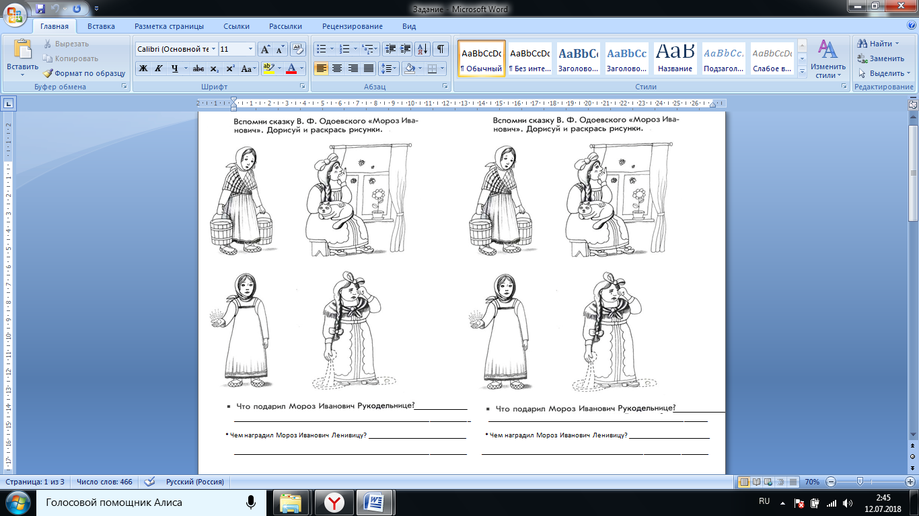

1. **Сказка "МОРОЗ, ВЕТЕР И СОЛНЦЕ*"***

Соедините линиями слово и его значение:

|  |  |  |
| --- | --- | --- |
| Слово |  | Значение |
| Чуб |  | относится с глубоким уважением. |
| Невдомёк | спускающаяся на лоб прядь волос. |
| Поклон отвесил | пожалуйста. |
| Голубчик | не может догадаться сообразить. |
| Почитает | оказать уважение. |
| Скажи на милость | ласковое обращение. |
| Лютый | поклонился. |
| Уважить | злой, свирепый |

*Значение данных слов необходимо для понимания смысла читаемого произведения.*

1. **Валентин Катаев "ЦВЕТИК-СЕМИЦВЕТИК"**

Читательский дневник: прочитать произведение В. Катаева "Цветик-семицветик". В разделе "Творческое задание" нарисовать цветик-семицветик и подписать на каждом листочке своё желание.

1. **Г. Корнилова "НАШ ЗНАКОМЫЙ БУМЧИК"**

Читательский дневник: Прочитать один из рассказов на Ваш выбор из книги "Наш знакомый Бумчик" Г. Корниловой.

В разделе "Творческое задание" в читательском дневнике нарисовать иллюстрацию к прочитанному произведению. Подписать название иллюстрации.

1. **Н. Носов "МИШКИНА КАША"**

Читательский дневник: прочитать произведение Н. Носова "Мишкина каша". В разделе "Творческая работа" нарисовать иллюстрацию к данному произведению.

1. **Пантелеев "ЧЕСТНОЕ СЛОВО*"***

Читательский дневник: прочитать произведение Пантелеева "Честное слово". В разделе "Творческая работа" нарисовать иллюстрацию к данному произведению.

1. **Сказка "У СТРАХА ГЛАЗА ВЕЛИКИ"**

Читательский дневник: прочитать сказку "У страха глаза велики". Нарисовать те места, из которых каждый герой набирал воду в разделе "Творческая работа".

|  |  |
| --- | --- |
| **Литературный герой** | **Место, где набирал воду.** |
| **Бабушка** |  |
| **Внучка** |  |
| **Курочка** |  |
| **Мышка** |  |

1. **Сказка "МАЛЬЧИК С ПАЛЬЧИК"**

Читательский дневник: прочитать произведение Ш. Перро "Мальчик с пальчик". В разделе "Творческая работа" раскрасить иллюстрацию "Мальчик с пальчик".

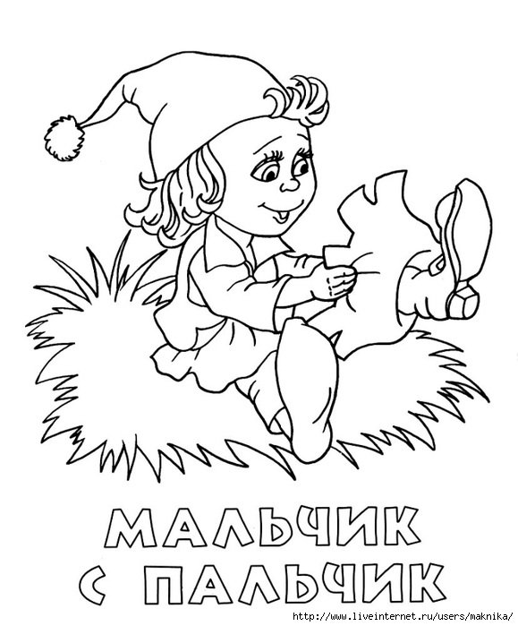

1. **Сказка "КОТ В САПОГАХ"**

Читательский дневник: прочитать произведения Ш. Перро "Кот в сапогах". В разделе "Творческая работа" нарисовать иллюстрацию к произведению "Кот в сапогах ".

1. **В. Г. Сутеев "КТО СКАЗАЛ МЯУ" или "ПАЛОЧКА-ВЫРУЧАЛОЧКА"**

Читательский дневник: прочитать произведение на выбор В.Г. Сутеева "Кто сказал мяу" или "Палочка-выручалочка". В разделе "Творческая работа" нарисовать иллюстрацию к прочитанному произведению.

1. **Л. Муур "КРОШКА ЕНОТ"**

Читательский дневник: прочитать произведение Л. Муур "Крошка енот". В разделе "Творческая работа" подпиши одним предложением из текста название к иллюстрации, которая вклеена.

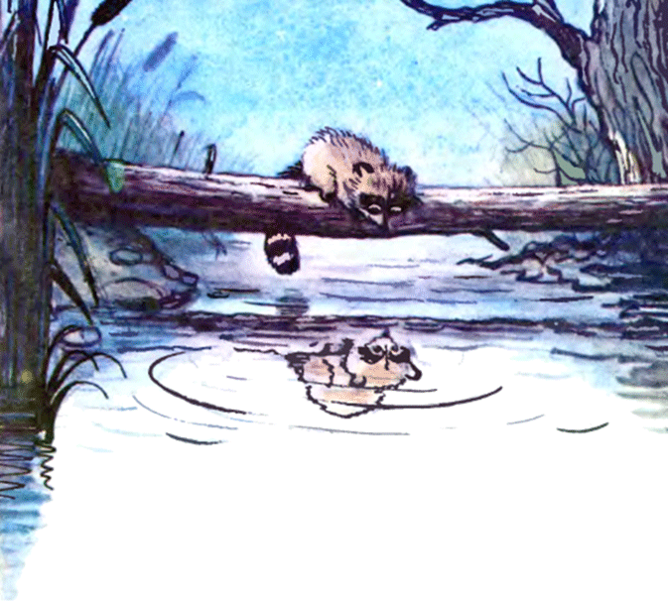

1. **Д. Мамин-Сибиряк "СКАЗКА ПРО ХРАБРОГО ЗАЙЦА"**

Читательский дневник: прочитать произведение Д. Мамин-Сибиряк "Сказка про храброго зайца". В разделе "Творческая работа" ответить письменно на вопросы.

**1. Сколько лет исполнилось зайцу, когда ему вдруг надоело бояться?**

**_____________________________________________________________**

**2. Почему остальные зайцы смеялись над зайцем-храбрецом?**

**_____________________________________________________________**

**_____________________________________________________________**

**_____________________________________________________________**

**_____________________________________________________________**

**3. Испугался ли волк зайца? Почему?**

**_____________________________________________________________**

1. **Драгунский "ЧТО Я ЛЮБЛЮ" и "ЗАКОЛДОВАННАЯ БУКВА"**

Читательский дневник: прочитать произведения В. Драгунского "Что я люблю" и "Заколдованная буква". В разделе "Творческая работа" ответить письменно на вопросы.

**В. Драгунский "Заколдованная буква"**

Какая буква была заколдована в рассказе Виктора Драгунского "Заколдованная буква"?

Ответ:_________________________________________________________________

В каком слове была заколдованная буква?

Ответ: __________________________________________________________________

**В. Драгунский "Что я люблю"**

Мальчик из рассказа Виктора Драгунского любил очень многое. А ты что любишь? Напиши. _____________________________________________________________________________________________________________________________________________________________________________________________________________________________________________________________________________________________________________________________________________________________________________________________________________________________________________________________________________________________________________________________________________________________________________________________________________________________________________________________________________________________________________________

1. **Братья Гримм "ХРАБРЫЙ ПОРТНОЙ"**

Читательский дневник: прочитать произведение Братьев Гримм "Храбрый портной". В разделе "Творческая работа" восстановить последовательность событий.

**Братья Гримм "Храбрый портной"**

**Восстанови последовательность событий. Вставь в "окошечки" числа от 1 до 6 (так как происходили события в произведении "Храбрый портной").**

Расправа с лесными разбойниками.  
 Путешествие и встреча с Великаном.  
 Жизнь Ганса в городе

Поступление на службу к королю.  
 Победа над единорогом.  
 Случай, заставляющий поверить в свою силу.

1. **Русская народная сказка "МУЖИК И МЕДВЕДЬ"**

Читательский дневник: Прочитать русскую народную сказку "Мужик и медведь". К сказке "Мужик и медведь" в разделе "Творческая работа" необходимо решить кроссворд.

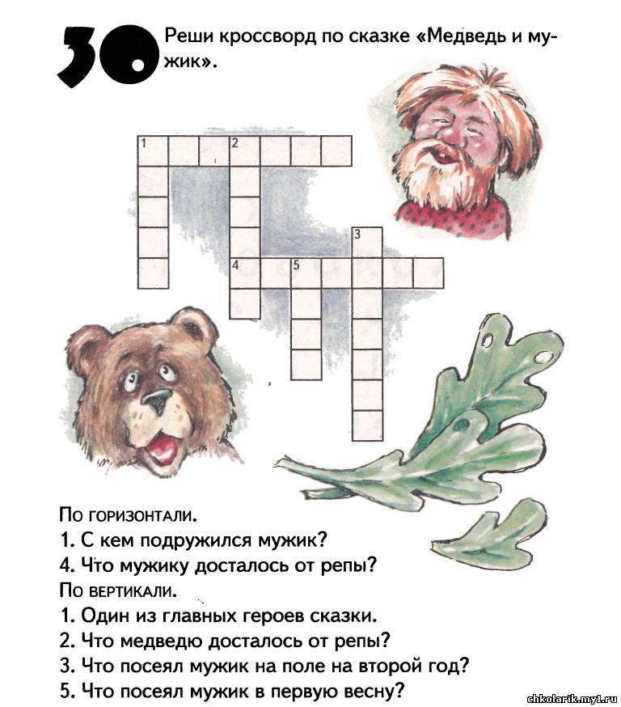

1. **Русская народная сказка "СЕСТРИЦА АЛЁНУШКА И БРАТЕЦ ИВАНУШКА"**

Читательский дневник: Прочитать русскую народную сказку "Сестрица Алёнушка и братец Иванушка",. К сказке "Сестрица Аленушка и братец Иванушка" в разделе "Творческая работа" необходимо собрать мозаику (части мозаики находятся в читательском дневнике), приклеить ее, раскрасить.

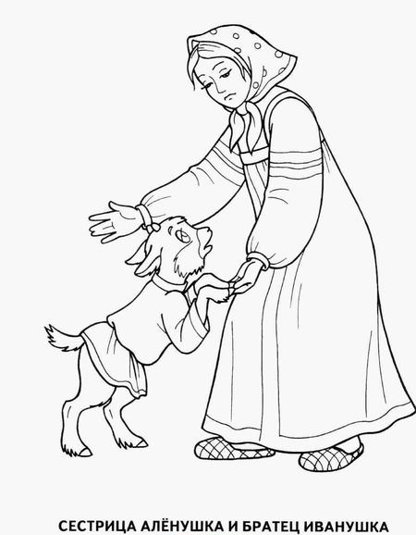

1. **Русская народная сказка "КУЗЬМА СКОРОБОГАТЫЙ**"

Читательский дневник: Прочитать русскую народную сказку "Кузьма Скоробогатый". К сказке " Кузьма Скоробогатый" в разделе "Творческая работа" нарисовать иллюстрацию, подписать одним предложением из текста произведения.

1. **А. Толстой "МОРОЗКО"**

Читательский дневник: Прочитать произведение А. Толстого "Морозко". В разделе "Творческая работа" нарисовать иллюстрацию, подписать одним предложением из текста произведения.

**20. Л.Н. Толстой "ЛИПУНЮШКА"**

Читательский дневник: Прочитать произведение Л. Толстого "Липунюшка". В разделе "Творческая работа" нарисовать иллюстрацию, подписать одним предложением из текста произведения.